**Отчёт о проделанной работе**

Крафтим репозиторий в программке и создаём пару папок с ссылками, а также гитИгнор (вписал туда Баллерину). Там точно не РикРоллы. По началу репозиторий не создался, и я решил, что так ему и зваться.

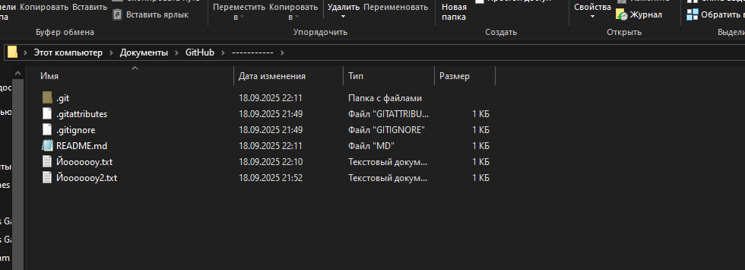

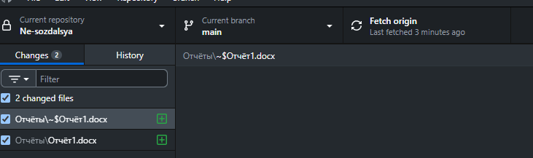

Вот, теперь создаю ветку вторую: Мэиновую и Другую. Пару раз мёржу её с конфликтами и потом без.

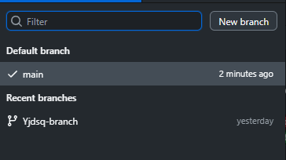

КоНфЛиКтИкИ~ ~ ~  
  
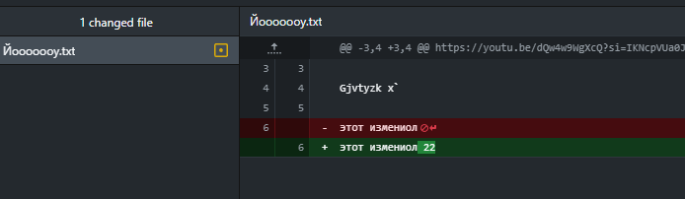

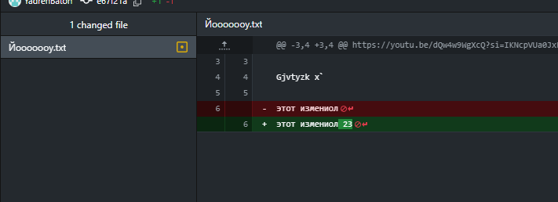

БеЗ кОнФлИкТиКоВ~ ~ ~

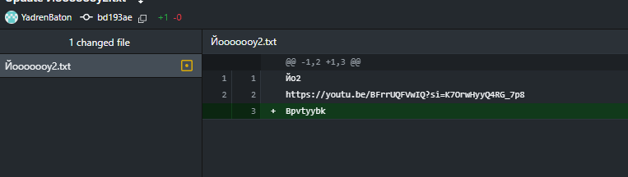

Вот и аккаунт на Гите. Созданный и РидМи тутачки. А, ну и локалка пулапнулась на Гит

